



Projet Fil rouge

Motoclub Millau Passion

Jalon 1

|  |  |
| --- | --- |
| Emilie Paniagua – CDA5 | 27 août 2021 |

# Remerciements

Je remercie l'association AMIO et tout particulièrement l'ESRP 2ISA de m'avoir donné ma chance. J'intègre une formation qui va me permettre de trouver une issue professionnelle et personnelle.

Je tiens à renouveler donc ma gratitude à l'équipe pédagogique et aux formateurs, sans oublier le personnel de l'hébergement, de la restauration, la structure psycho médico sociale, tout ce qui fait de l'ESRP un endroit convivial, propice à travailler et à s'épanouir. Je mesure la chance que j'ai d'étudier dans la ville de Millau, qui est au demeurant un cadre agréable, proche de la nature et des commerces.

Je remercie également mes camarades de promotion, pour leur soutien et la bonne humeur quotidienne.

Je remercie aussi mes parents et mes amis développeurs, qui ont cru dès le début en mes capacités à progresser dans ce métier.

# Résumé

PROJET Moto Club Millau Passion

Moto Club Millau Passion (MCMP) est un club organisant des sorties en deux roues. MCMP souhaite structurer son système d'information afin de communiquer avec ses adhérents, gérer les cotisations, publier des nouvelles, et autres besoins consignés dans le **cahier des charges**.

Pour ce faire, je dois analyser lesbesoins du client. Je rédige un schéma de cas d'utilisation en **UML**, un scénario d'utilisation, un **dictionnaire des données**, des règles de gestion. Ces outils me servent à recenser les besoins évoqués afin de construire **un modèle de données (MCD)** avec **Merise** permettant la création d'une **base de données.**

Je crée ensuite des tables, contraintes, et autres objets nécessaires à l'architecture de la base. Des jeux de données insérés dans celle-ci me permettent ensuite de formuler des **requêtes SQL** de test afin d'évaluer la bonne  gestion des informations, le tout sous le **SGBD Oracle**.

Tout au long du projet, je consigne mes actions, lesquelles requièrent de fréquentes itérations, et une certaine agilité qui permet de revenir aux étapes précédentes afin de peaufiner à la fois la base et les différentes données de test.

Enfin, j'établis des règles de **gestion de la sécurité** pour l'utilisation de la base de données, avec la mise en place de droits différents pour les utilisateurs, et grâce à des programmes en PLSQL.

**Mots Clés :** cahier des charges, UML, dictionnaire des données, MCD, Merise, Base de données, requêtes, SQL, SGBD, Oracle, gestion de la sécurité, PLSQL.

Emilie Paniagua

CDA5 – 2ISA

# Abstract

Moto Club Millau Passion PROJECT

Moto Club Millau Passion (MCMP) is a club which organizes motorcycle outings. MCMP wishes to structure its information system in order to communicate with its members, to manage the subscriptions, to publish news, and other needs stipulated in the specifications.

To do this, I had to analyze the client's needs. I wrote a use case diagram in UML, a scenario, a data dictionary, and management rules. These tools were used to identify the needs in order to build a conceptual data model (CDM) with Merise allowing the creation of a database.

I then created tables, constraints, and other objects necessary for the architecture of the database. Data sets inserted in the database allowed me to formulate SQL test queries in order to evaluate the proper management of information, all within the Oracle DBMS.

Throughout the project, I recorded my actions, which required frequent iterations, and a certain agility that allowed me to go back to the previous steps in order to refine both the database and the different data test sets.

Finally, I established security management rules for the use of the database, with the implementation of different rights for the users, along with PLSQL programmes.

Keywords : specifications, UML, data dictionary, CDM, Merise, database, queries, SQL, DBMS, Oracle, security management, PLSQL.

Emilie Paniagua

CDA5 - 2ISA

# Table des matières

Remerciements 1

Résumé 1

Abstract 2

Table des matières 3

I. Présentation personnelle et Introduction au projet fil rouge 4

Présentation générale de la formation 5

Liste des compétences du référentiel couvertes par ce jalon 5

Gestion du temps 6

Suivi des modifications GIT 7

II. Analyse des besoins 8

Diagramme des cas d'utilisation 8

Exemple de scénario significatif 9

Dictionnaire de données et les règles de gestion 10

Présentation du Modèle Conceptuel de Données MCD 12

Diagrammes d'occurrence, cardinalités 13

Modèle Logique de Données (MLD) 14

Schéma de la base de données (Modèle Physique de Données) 15

III. Tests de fonctionnalité 16

Requêtes de test SQL 16

PLSQL 17

Droits 18

Datapump – sauvegarde de la base de donnée 18

Bilan 19

Annexes 20

# Présentation personnelle et Introduction au projet fil rouge

Titulaire d'un diplôme d'ingénieur en physique et d'un mastère de commerce franco-chinois, j'ai d'abord orienté ma carrière vers les produits techniques et l'international, dans des métiers très exigeants et avec un rythme de vie intense qui nécessitait de nombreux déplacements, chez des clients ou dans des usines.

Mes problèmes de santé m'ont contrainte à changer maintes fois de travail, et, parallèlement, la qualification d'ingénieur généraliste ne me permettait pas d'arriver à un niveau d'aisance suffisant pour exercer. J'ai donc commencé à me réorienter dans l'informatique en me formant en autodidacte sur des sites tels que codecademy, OpenClassRooms. Puis, au cours de mes expériences professionnelles, j'ai rencontré des collègues, qui sont devenus des amis, qui m'ont encouragée à persévérer dans cette voie.

Au cours d'un bilan de compétences, deux voies se sont dégagées, parmi lesquelles les métiers de bureau et l'informatique. J'ai entamé une formation en tant que secrétaire assistante au CRP La Mothe à Montluçon. Pour cela, j'ai fait un stage auprès de Sandra Laurent à Clermont Ferrand au Bivouac, un hébergeur de start-ups. Ceci a attisé ma curiosité pour les métiers de l'informatique, j'ai donc demandé une réorientation auprès du CRP que Thierry Chosson, le directeur de La Mothe, m'a chaudement recommandé, et qui est le centre de 2ISA à Millau.

Par la suite, j'ai décroché au Bivouac mon premier job en tant que documentaliste et technicienne UX chez OPLA, et cela a confirmé qu'il fallait que je tente l'aventure. J'ai par la suite eu une nouvelle expérience chez Atos, qui s'est conclue suite au confinement lié au Covid. J'ai enfin eu l'opportunité d'intégrer 2ISA, et me voici plus que jamais motivée pour apprendre un nouveau métier, celui de développeur informatique.

## Présentation générale de la formation

La formation se déroule en 91 semaines, elle est divisée en 3 activités :

* Concevoir et développer la persistance des données
* Développer des composants d'interface utilisateur
* Développer une application multicouche répartie

Le tout en intégrant les recommandations de sécurité. Ces connaissances sont restituées tout au long de la formation par une mise en pratique dans le projet fil rouge. Ce faisant, suivant le cours des activités, La formation, et donc le projet fil rouge, sont divisés en trois jalons. Chaque jalon se conclut par un EPCF, un examen partiel en cours de formation.

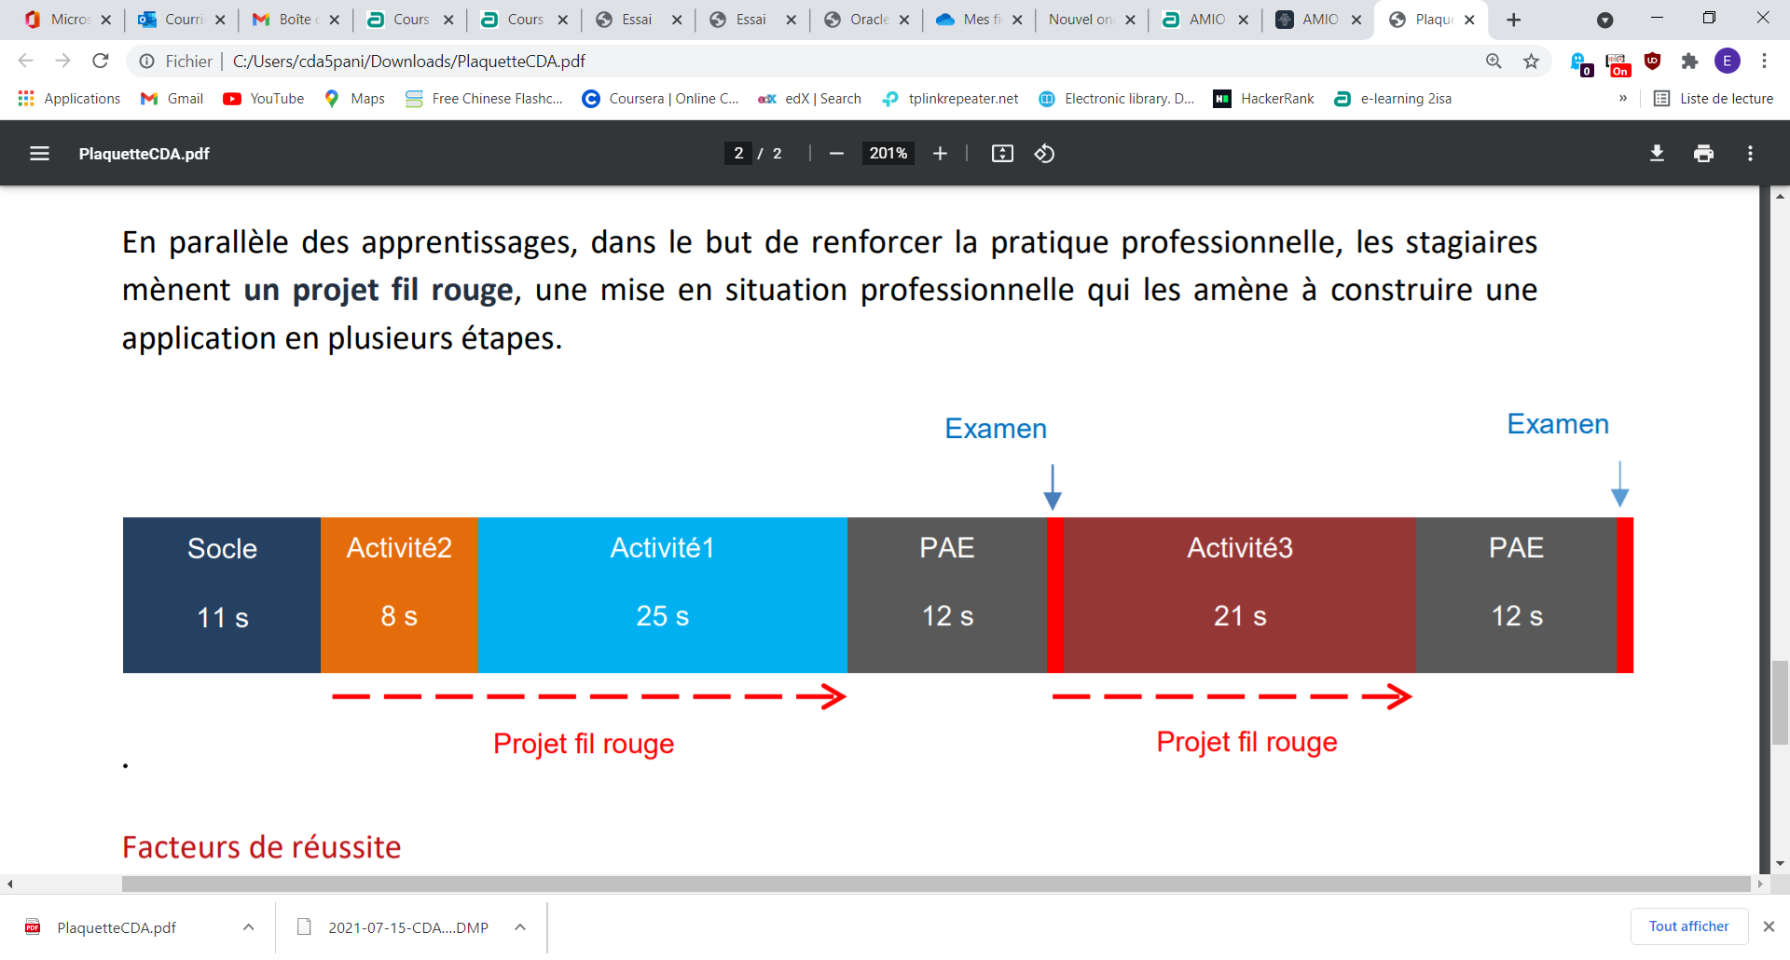

**Jalon 1**

Jalon 2

Jalon 3

Jalon 4

Figure : Déroulé de la formation CDA

## Liste des compétences du référentiel couvertes par ce jalon

Nous en sommes au jalon 1 :

* Concevoir une base de données
* Mettre en place une base de données
* Développer des composants dans le langage d'une base de données.

Une Base de données (BDD) est une architecture permettant de stocker des données en vue de leur requêtage ultérieur. C'est la persistance, ou la sauvegarde, des données exploitées par un programme.

Le fil rouge nous a été présenté en amphithéâtre, pour son lancement, le 21 juin 2021. C'est un projet qui permet de récapituler et d'ancrer les différentes compétences acquises en cours ; au jalon 1 nous traitons de la BDD.

L'association MotoClub Millau Passion (MCMP) regroupe des passionnés des deux-roues motorisés en tous genres et organise des sorties tout au long de l'année, avec des thématiques diverses. Elle se sert d'un blog et d'une page Facebook pour communiquer, mais aimerait une application pour gérer ses adhérents, ses inscriptions à l'années ou à certaines activités.

Mon rôle est de leur proposer une application qui réponde à leurs attentes, par une analyse de leurs besoins. Je joue le rôle de la maîtrise d'œuvre tandis que les formateurs jouent le rôle du client, côté maîtrise d'ouvrage.

## Gestion du temps

Le jalon 1 est réparti sur 25 séances de travail d'une demi journée encadré par le formateur ou en autonomie, soit une centaine d'heures environ. Au fur et à mesure de la lecture du cahier des charges, de la compréhension de la FAQ et des échanges avec les formateurs, je remarque que le travail avance suivant une boucle que l'on peut appeler boucle de feedback (ou roue de Deming, voir image ci-dessous),

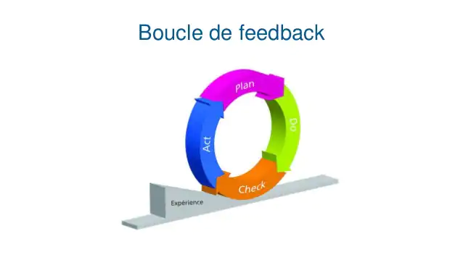La boucle de feedback fonctionne suivant 4 micro-étapes:

* **planifier (plan),** où l'on envisage la tâche à réaliser, les paramètres nécessaires et la technique à employer
* **faire (do),** on met en œuvre la technique avec les paramètres envisagés
* **vérifier (check),**  on vérifie si l'étape a bien produit les résultats escomptés
* **agir (act),** suivant les résultats obtenus, on passe à l'étape suivante.

Figure 2 : Boucle de Feedback : comment comprendre son fonctionnement

En conséquence, par la nature même de ces itérations, il est très difficile d'estimer et de prévoir le temps que l'on va passer à chacune desdites étapes. Pour ce faire, j'ai établi un tableau de suivi sur Trello où j'ai répertorié l'avancée quotidienne des différentes tâches que j'ai entreprises.

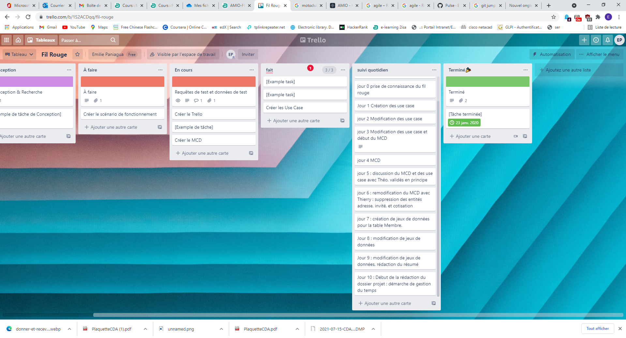

Figure 3 : impression d'écran du suivi des tâches au 15 juillet 2021

ERRATUM : le suivi quotidien est fait en demi-journées de 4 heures et non en journées entières

nota : j'ai perdu l'accès au tableau Trello, il ne me reste plus que la prise d'écran ci-dessus pour évaluer le temps passé, je choisis donc de transférer le suivi sur une feuille excel classique, voir ci-dessous :

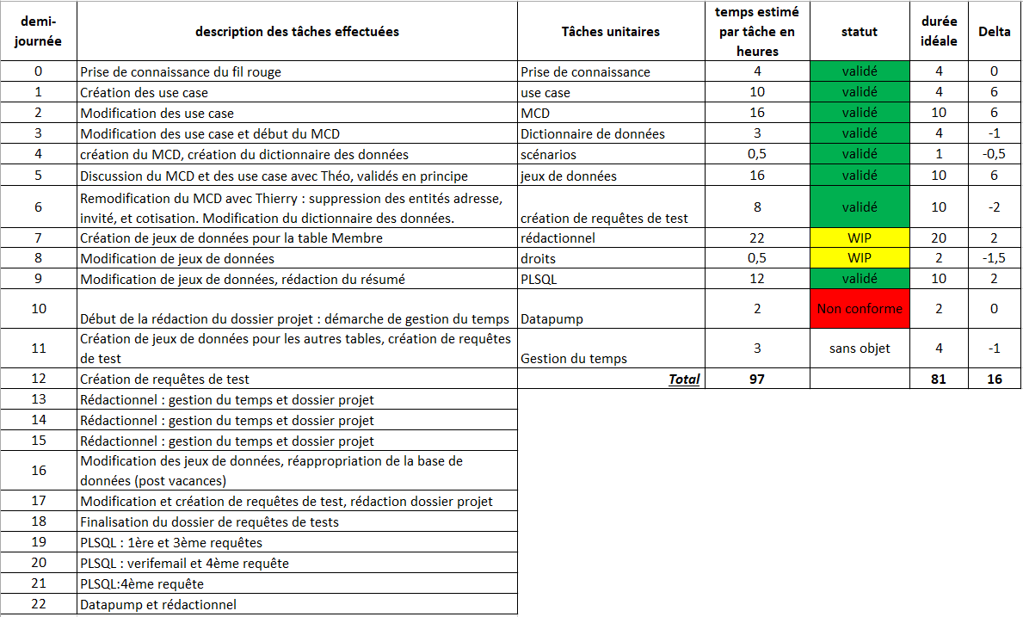

Figure : Tableau de gestion du temps au jeudi 26/08/2021 matin

## Suivi des modifications GIT

Pour suivre et sauvegarder les modifications que j'apporte à mon dossier fil rouge, je me sers de Git et d'un [repository sur Github](https://github.com/E1000y/FilRougeMCMP). (voir également [la liste des commits du projet](https://github.com/E1000y/FilRougeMCMP/commits/main))

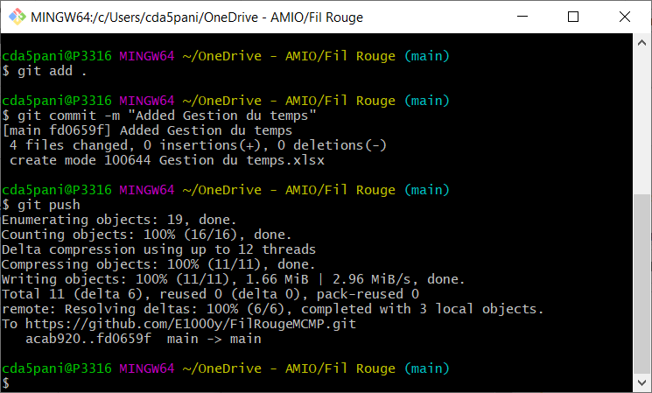

Figure 5 : Gestion des versions avec Git, exemple

# Analyse des besoins

L'analyse des besoins débute avec la lecture du cahier des charges et les échanges avec la maîtrise d'ouvrage. Celle-ci permet de nourrir plusieurs outils d'analyse qui sont les diagrammes de cas d'utilisation, le dictionnaire de données qui sont les étapes préparatoires permettant d'alimenter la base de données.

## Diagramme des cas d'utilisation

Ci-dessous une étape importante dans l'analyse des besoins : le diagramme des cas d'utilisations, qui permet de faire la liste des conditions d'utilisation du logiciel

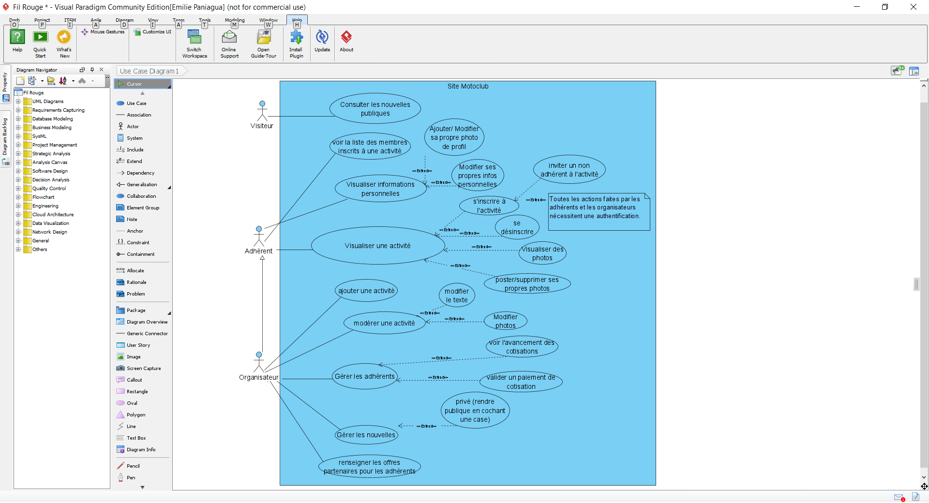

Figure : Diagramme de cas d'utilisation

Trois acteurs interviennent dans le système :

* **Les visiteurs**, qui n'ont pour possibilité que de consulter les informations publiques du site,
* **Les adhérents**, qui participent aux sorties de l'association, pour lesquelles ils payent une cotisation annuelle comme dans un club classique, et qui peuvent agir sur leur propre profil,
* **Les organisateurs**, qui sont les membres du bureau de l'assocation. Ce sont eux qui font vivre le site en publiant des propositions de sorties à moto, auxquelles les adhérents vont s'inscrire. Ils disposent également des droits pour gérer les adhérents.

Du diagramme des cas d'utilisations vont découler des scénarios d'analyse des fonctionnalités de l'application dont un exemple est donné ci-après :

## Exemple de scénario significatif

Cas : "Ajouter sa photo de profil"

**Objectif :** Permettre d'ajouter sa photo de profil.

**Acteurs :** l'adhérent

**Date :** le 17/08/2021

**Responsable :** Emilie Paniagua

**Version :** 3.0

**Préconditions :** l'adhérent visualise ses informations personnelles. Le système présente une photo de profil par défaut.

**Scénario :**

1. L'adhérent choisit une photo depuis sa galerie ou son ordinateur
2. L'adhérent valide son choix de photo
3. Le système stocke la photo associée à l'utilisateur

**Alternatives :**

1. L'adhérent ne choisit pas de photo de profil
2. Le système laisse un avatar par défaut

**Exceptions :**

Si le système n'arrive temporairement pas à joindre la base de données, il affiche un message d'erreur du type : "connexion à la base de données impossible, veuillez réessayer plus tard".

**Postconditions :**

L'adhérent a correctement inséré sa photo

Le système affiche sa page de profil, comprenant sa photo correctement affichée.

## Dictionnaire de données et les règles de gestion

La lecture du cahier des charges permet de tirer des informations importantes à coder dans la base de données. Je fais évoluer conjointement cette liste qui s'appelle dictionnaire de données, et la conception sous le logiciel Looping de ma base de données- Modèle Conceptuel de Données ou MCD, voir plus loin.

|  |  |  |
| --- | --- | --- |
| **Libellé** | **Code** | **Type** |
|  |  |  |
| Id du membre : adhérent ou organisateur | Id_Membre | number(10) |
| nom du membre | Nom | Varchar2(50) |
| prénom du membre | Prenom | Varchar2(50) |
| email du membre | email | Varchar2(50) |
| Est un organisateur | IsOrganisateur | Number(1) |
| Date de naissance | Date_Naissance | Timestamp |
| Numéro de voie | No_Voie | Varchar2(50) |
| Nom de rue | Nom_De_Rue | Varchar2(50) |
| Code postal | Code_Postal | Varchar2(50) |
| Ville | Ville | Varchar2(50) |
| Pays | Pays | Varchar2(50) |
| Login | Login | Varchar2(50) |
| Mot de Passe | mdp | Varchar2(50) |
| Numéro de Téléphone | NoTel | Varchar2(50) |
|  |  |  |
| id activité | Id_Activite | number(10) |
| nom de l'activité | Nom_Activite | Varchar2(50) |
| Description de l'activité | Description_Activite | Varchar2(50) |
| Destination Activité | Destination_Activite | Varchar2(50) |
| Point GPS Activité | Point_GPS_Activite | Varchar2(50) |
| Date de l'activité | Date_Activite | timestamp |
| Tarif Adhérent | Tarif_Adherent | Number(7,2) |
| Tarif invité | Tarif_Invite | Number(7,2) |
| Type de véhicule | Type_Vehicule | Varchar2(50) |
| photo par défaut de l'activité | Photo_Activite | BLOB |
| Durée en jours de l'activité | Duree_Activite | Number(5,2) |
|  |  |  |
| Date d'invitation | Date_Invitation | Timestamp |
| Nombre d'invités | Nombre_invites | Number(10) |
| Libellé sur les invités | Libelle_invites | Varchar2(500) |
|  |  |  |
| id photo | Id_Photo | Number(10) |
| fichier photo | Fichier_Photo | BLOB |
| date de publication | Date_Publi_Photo | Timestamp |
|  |  |  |
| id de la publication | Id_Publication | Number(10) |
| Description de la nouvelle | Description_Nouvelle | Varchar2(50) |
| C'est une Offre Promotionnelle pour les Adhérents | isOffrePromotionnelleAdherents | Number(1) |
| Texte à publier | Texte | Varchar2(500) |
| C'est une nouvelle pour les adhérents | IsNouvelleAdherents | Number(1) |
| Fichier associé | Fichier_Associe | BLOB |
| Date de la publication | Date_Publi_Nouvelle | Timestamp |
|  |  |  |
| Cotisation à jour | Cotisation_A_Jour | Number(1) |
| Date de la cotisation | Date_Cotisation | Timestamp |
| Montant de la cotisation | Montant_Cotisation | Number(5,2) |
|  |  |  |
| Id Saison | Id_Saison | Number(10) |
| Date de début de la saison | Date_Debut_Saison | Timestamp |
| Date de fin de la saison | Date_Fin_Saison | Timestamp |
|  |  |  |
| **valeurs calculées** |  |  |
| nombre de participants à une activité |  | number |

**Règles de gestion :**

|  |  |
| --- | --- |
| RGFAQ01 | les activités comptent maximum 50 participants |
| RGFAQ02 | On peut s'inscrire maxi 5 jours avant la date de début de l'activité |
| RGFAQ03 | l'application doit savoir si un adhérent a payé ou pas |
| RGFAQ04 | le paiement ne se fait pas par le biais de l'application |
| RGFAQ05 | Les activités ne sont visibles que par les adhérents, mais il peut y avoir une news qui parle d'une activité |
| RGFAQ06 | une saison dure un an (du 1er septembre au 31 août suivant) |
| RGFAQ07 | le nombre maximum de participants à une activité est fixé à 50 |
| RGFAQ08 | la date maxi d'inscription à une activité est fixée à la date de l'activité moins 5 jours. |
| RGFAQ09 | on doit savoir qui écrit une nouvelle |
|  |  |
|  |  |
| RG00 | L'adhésion est obligatoire pour participer aux animations |
| RG01 | une personne inscrite à une activité peut annuler son inscription avant la date limite d'inscription |
| RG02 | Un adhérent ne peut pas publier d'information |
| RG03 | un organisateur est un adhérent, qui sont tous deux membres |
| RG04 | Tout adhérent a possibilité d'inscrire des invités non adhérents |
| RG05 | Toute activité ne comporte pas nécessairement de participation financière |
| RG06 | Si une participation est demandée, il y a un tarif adhérent et un tarif invité |

Le dictionnaire de données et le MCD étant créés en même temps. L'un prenant appui sur l'autre pour la réflexion de la construction de l'ensemble, je présente ici la version finale du dictionnaire de données qui donne une bonne visibilité à la structure à adopter pour construire les tables du MCD, qui sont ci-dessous.

## Présentation du Modèle Conceptuel de Données MCD

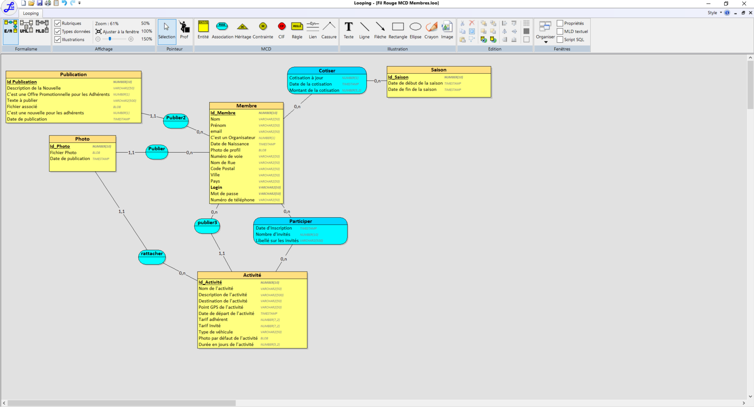

Figure : Modèle Conceptuel de Données de type Merise

## Diagrammes d'occurrence, cardinalités

Le MCD est constitué de tables qui peuvent avoir des relations entre elles. Ces relations sont caractérisées par des cardinalités.

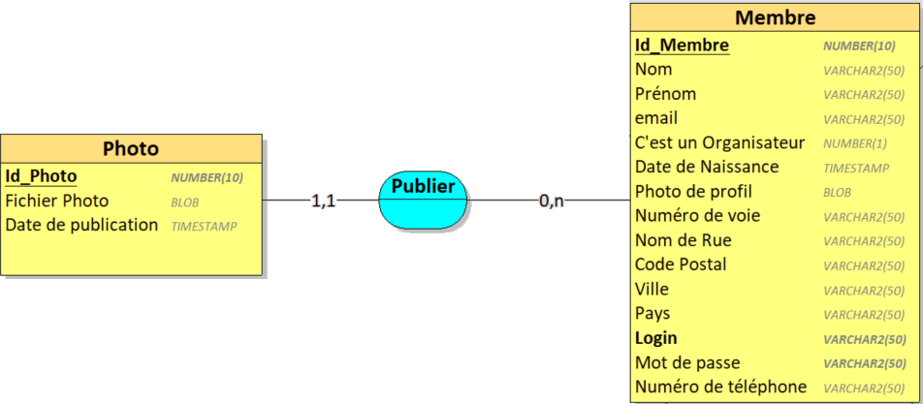

Figure 8 : Deux tables (en jaune) et une association (en bleu) forment un diagramme d'occurrence

les chiffres de part et d'autre de la bulle bleue centrale se lisent de la manière suivante : une photo est publiée par (1,1) un et un seul membre, tandis qu'un membre peut publier (0,n) de zéro à un nombre non spécifié de photos.

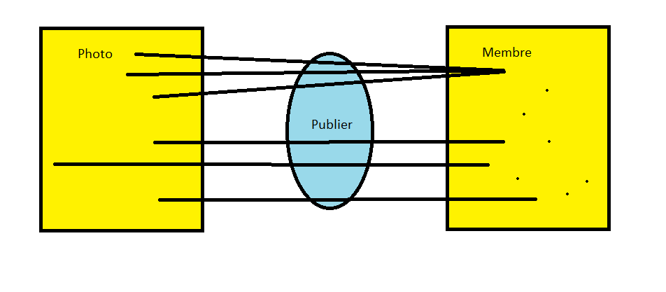

Figure : Interprétation des cardinalités

Lu autrement, il n'existe pas de photos qui n'aient pas été publiées par un membre (pas de points libres dans photo), tandis qu'il existe des membres (points libres dans membre) qui n'ont pas publié de photo.

## Modèle Logique de Données (MLD)

Le Modèle Logique de Données (MLD) est une représentation des tables et des attributs. On a besoin du MLD pour concevoir les scripts de création des tables SQL. Afin de le produire, on reprend les éléments du MCD, et on décompose chaque attribut dans chaque table correspondante, avec chaque relation si celle-ci engendre une table. Par exemple, participer et cotiser sont des relations qui deviennent des tables car elles contiennent des attributs.

Les clés primaires sont en gras souligné (**Clé Primaire**), les clés étrangères sont en bleu italique préfixé d'un mot-dièse (*#Clé_Etrangère*). Les valeurs dont le nom est en gras sont uniques, le type des valeurs est indiqué en italique à côté de leur nom. Quand le type des valeurs est gras, la valeur est non nulle. Exemple : dans Membre, le login est unique et non null, tandis que le mot de passe n'est que non null.

**Membre = (Id_Membre *NUMBER(10)***,

Nom *VARCHAR2(50)*,

Prenom *VARCHAR2(50)*,

email *VARCHAR2(50)*,

IsOrganisateur *NUMBER(1)*,

Date_Naissance *TIMESTAMP*,

Photo_Profil *BLOB*,

No_Voie *VARCHAR2(50)*,

Nom_De_Rue *VARCHAR2(50)*,

Code_Postal *VARCHAR2(50)*,

Ville *VARCHAR2(50)*,

Pays *VARCHAR2(50)*,

**Login *VARCHAR2(50)***,

mdp ***VARCHAR2(50)***,

NoTel *VARCHAR2(50)***);**

**Activite = (Id_Activite *NUMBER(10)***,

Nom_Activite *VARCHAR2(50)*,

Description_Activite *VARCHAR2(500)*,

Destination_Activite *VARCHAR2(50)*,

Point_GPS_Activite *VARCHAR2(50)*,

Date_Activite *TIMESTAMP*,

Tarif_Adherent *NUMBER(7,2)*,

Tarif_Invite *NUMBER(7,2)*,

Type_Vehicule *VARCHAR2(50)*,

Photo_Activite *BLOB*,

Duree_Activite *NUMBER(5,2),*

*#Id_Membre***);**

**Photo = (Id_Photo *NUMBER(10)***,

Fichier_Photo *BLOB*,

Date_Publi_Photo *TIMESTAMP,*

*#Id_Activite,*

*#Id_Membre***);**

**Saison = (Id_Saison *NUMBER(10)***,

Date_Debut_Saison *TIMESTAMP*,

Date_Fin_Saison *TIMESTAMP***);**

**Publication = (Id_Publication *NUMBER(10)***,

Description_Nouvelle *VARCHAR2(50)*,

IsOffrePromotionnelleAdherents *NUMBER(1)*,

Texte *VARCHAR2(500)*,

Fichier_Associe *BLOB*,

IsNouvelleAdherents *NUMBER(1)*,

Date_Publi_Nouvelle *TIMESTAMP,*

*#Id_Membre***);**

**Participer = (*#Id_Membre,***

***#Id_Activite***,

Date_Inscription *TIMESTAMP*,

Nombre_Invites *NUMBER(10)*,

Libelle_Invites *VARCHAR2(500)***);**

**Cotiser = (*#Id_Membre,***

***#Id_Saison***,

Cotisation_A_Jour *NUMBER(1)*,

Date_Cotisation *TIMESTAMP*,

Montant_Cotisation *NUMBER(5,2)***);**

## Schéma de la base de données (Modèle Physique de Données)

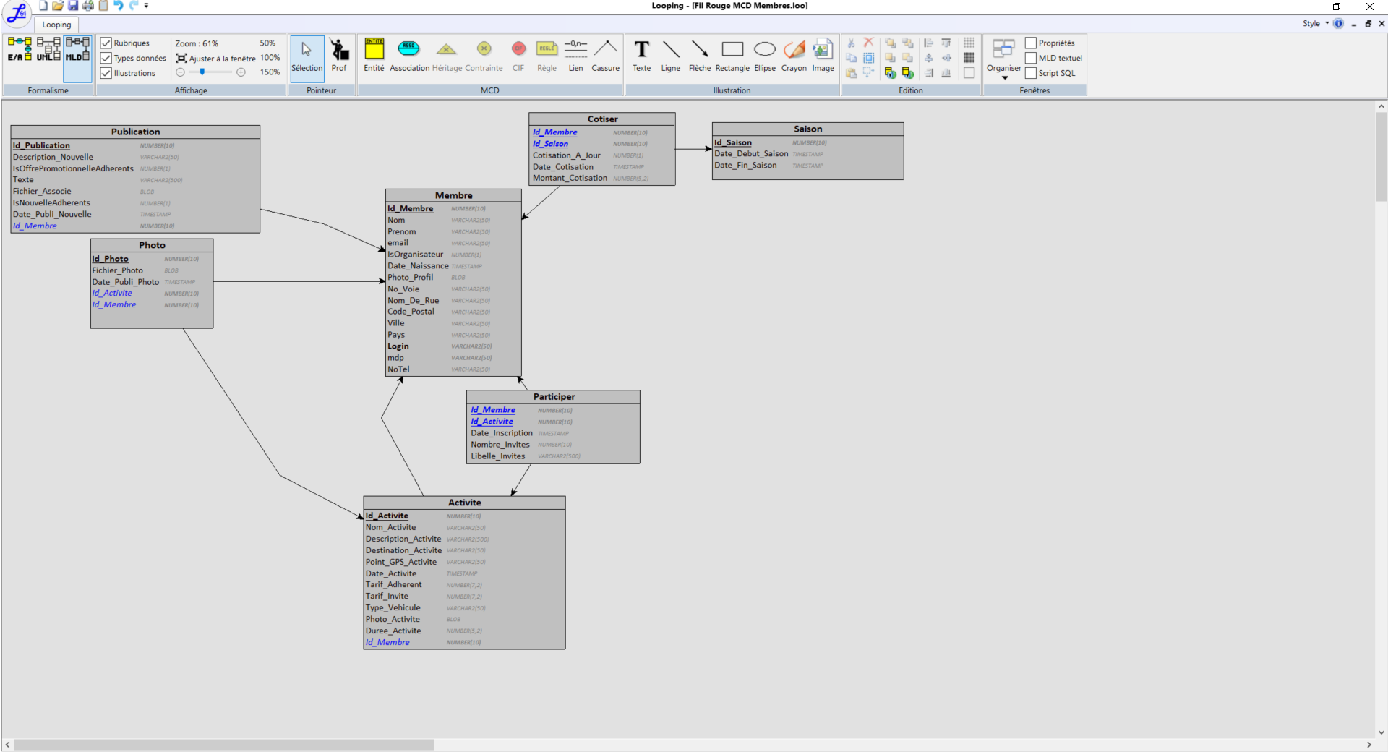

Figure : Schéma de la base de données créé par le logiciel Looping

Concevoir la base de données nécessite de jongler de façon récursive avec trois étapes principales de la création du projet :

* Les règles de gestion et le dictionnaire des données issu du cahier des charges et de la FAQ
* Le MCD
* Les create table et insertions de valeurs dans la base de données

Voici un exemple pratique de la roue de Demming sur une boucle de validation d'une étape du projet **:**

* **Plan :** j'envisage d'ajouter des attributs à une entité Adhérents que je souhaite créer sous Looping. J'ajoute l'id, le nom, le prénom, la date de naissance, la photo de profil, le numéro de voie, le nom de rue, le code postal, la ville, le pays. J'envisage de créer une table Organisateur, qui hériterait de la table Adhérents.
* **Do :** je codifie ces informations dans le Dictionnaire des données et je les rentre dans le MCD sur Looping.
* **Check :** Je vérifie en échangeant avec mes formateurs si l'architecture est intéressante. Ceux-ci me disent que l'héritage est difficile à exploiter sous looping et Oracle.
* **Act :** Je décide donc de fusionner les deux tables Adhérent et Organisateur en une table Membre, et de recourir à un booléen (Nombre 1 pour vrai, 0 pour faux sous Oracle) pour départager si le membre est ou non un organisateur.

# Tests de fonctionnalité

Tester que la structure enregistre les données de façon exploitable requiert que l'on puisse l'interroger suivant des modalités définies par le cahire des charges. Je présente ici quelques requêtes et programmes de tests.

## Requêtes de test SQL

Veuillez vous reporter au fichier zip dossier requêtes pour tout ce qui est à la fois requêtes de création de la base de données, d'insertions, de tests. Dans le fichier zip à la racine se trouve également un fichier word recensant les requêtes et les impressions d'écrans des résultats. Parmi celles-ci :

### Afficher les activités qui ont moins de 10 participants

select a.id_activite, a.nom_activite, count(p.id_membre)+sum(p.nombre_invites) from activite a

join participer p on a.id_activite=p.id_activite

group by a.id_activite, a.nom_activite

having (count(p.id_membre)+sum(p.nombre_invites))<10;

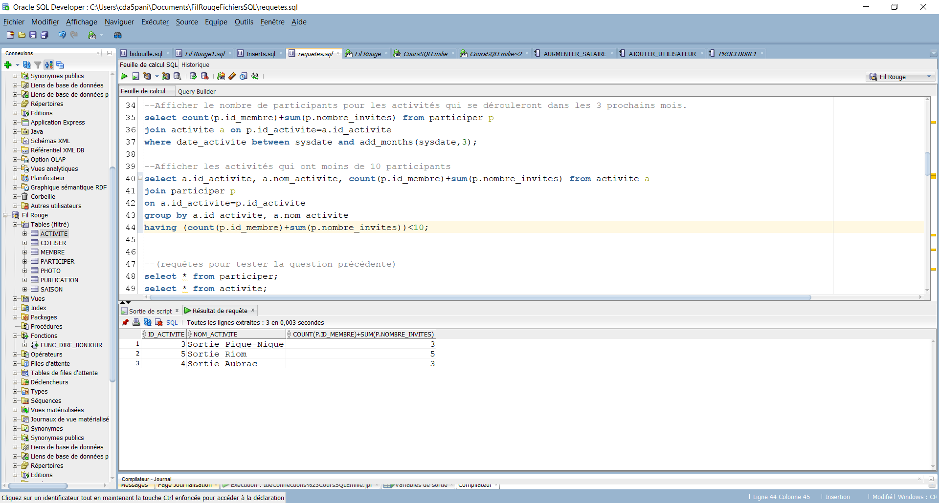

### En fin de saison, pour permettre de faire le bilan moral de l'association, afficher toutes les activités avec le nombre de participants adhérents et le nombre de participants invites. Les trier par audience décroissante.

select a.nom_activite, count(p.id_membre), sum(p.nombre_invites)

from activite a join participer p

on a.id_activite=p.id_activite

join saison s on a.date_activite between s.date_debut_saison and s.date_fin_saison

where sysdate between s.date_debut_saison and s.date_fin_saison

group by a.nom_activite

order by (count(p.id_membre) + sum(p.nombre_invites)) desc ;

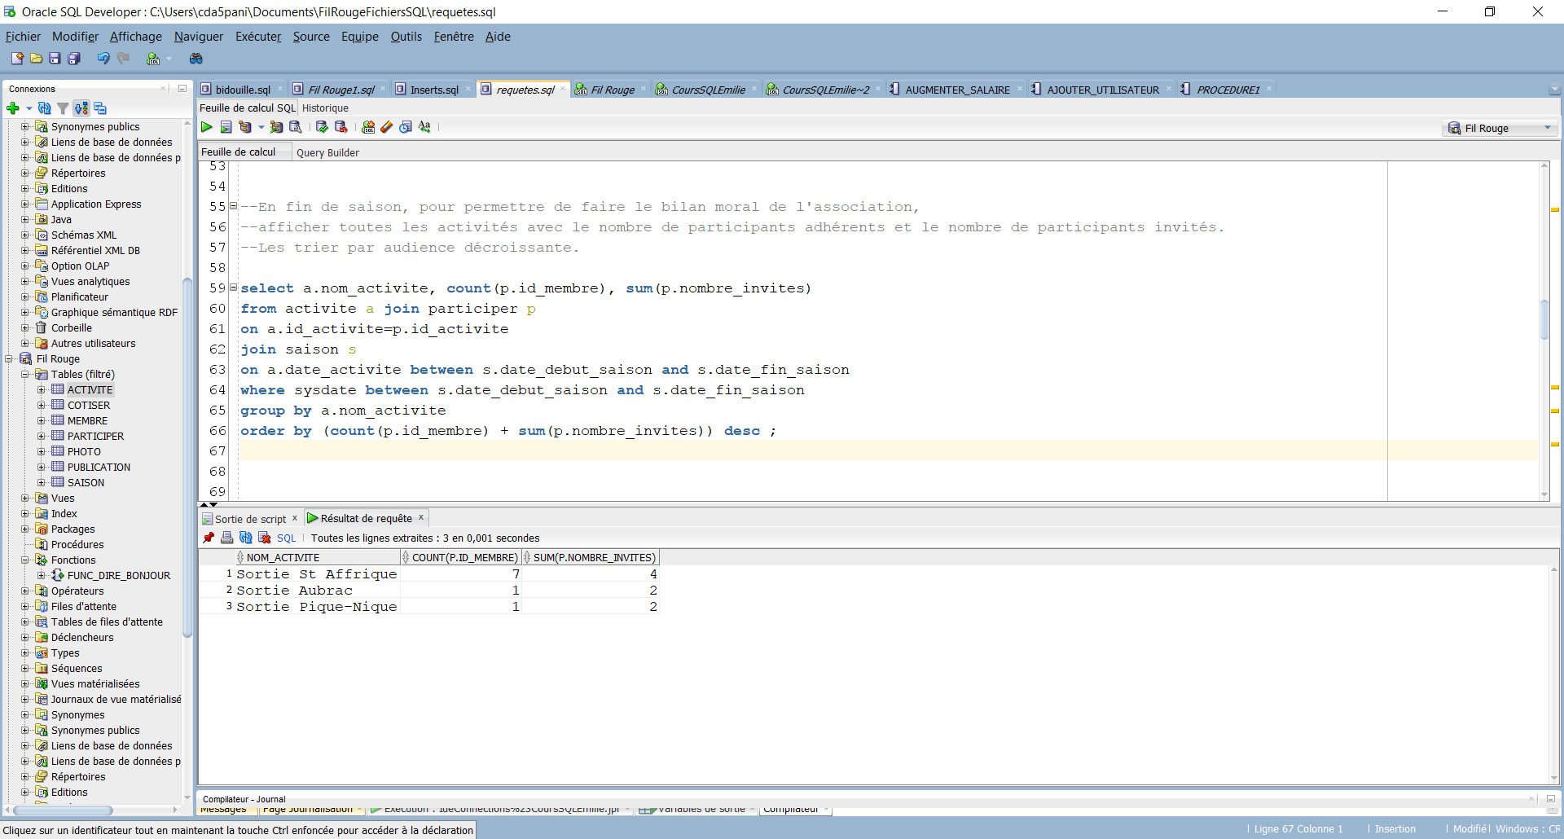

## PLSQL

Le but du PLSQL est de permettre l'accès aux données via des fonctions ou des procédures, ce qui a l'avantage d'éviter à l'usager de rédiger directement des scripts SQL.

Présentation de la réponse à la troisième question : Créer une procédure ou une fonction qui renvoie la liste des adhérents sous forme d'une chaîne de caractères type fichier CSV. *(Cf fichier zip)*

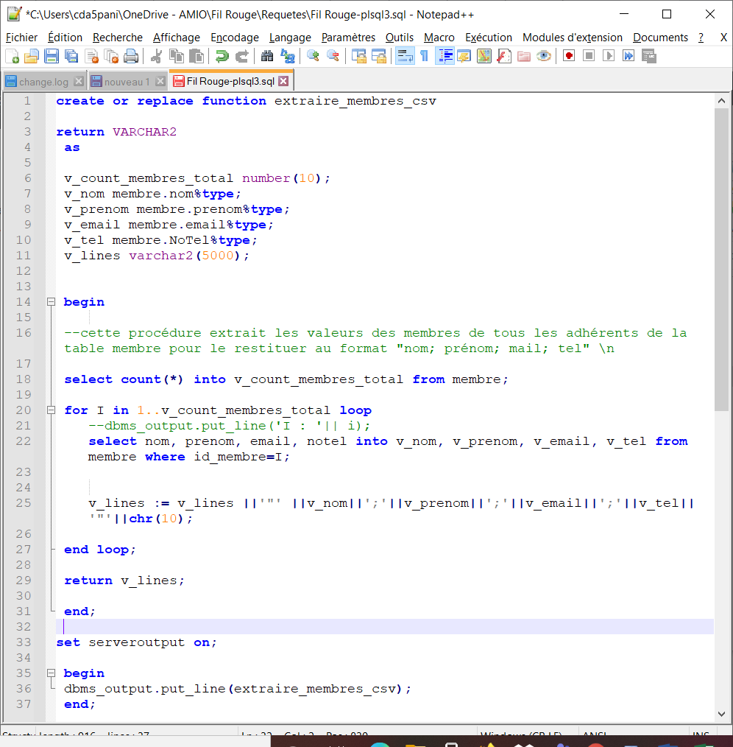

Résultat de la fonction :

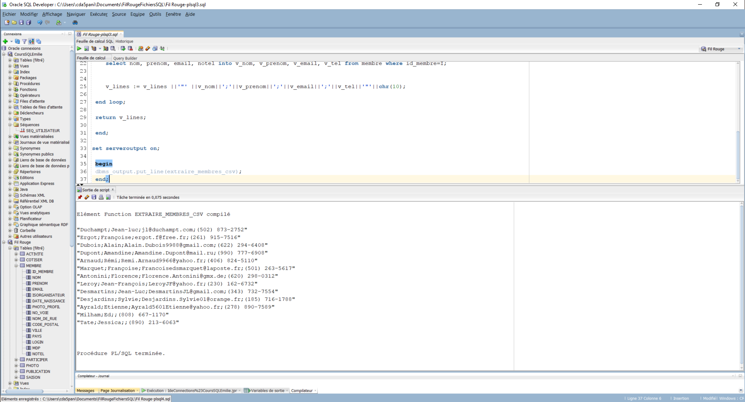

## Droits

### Création des utilisateurs adhérents et organisateurs (cda5pani_proj_adh et cda5pani_proj_orga)

J'utilise une connexion à l'espace adhérents cda5pani_proj_adh créé par le formateur (mot de passe et nom utilisateur sont identiques)

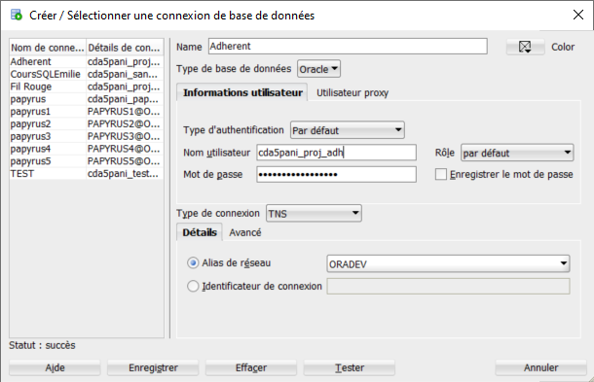

Figure : Utilisation de connexion sous Oracle

Je renouvelle pour l'espace organisateurs cda5pani_proj_orga.

Je vais sur ma connexion fil rouge, et je lance l'exécution des commandes suivantes :

grant select on activite to cda5pani_proj_orga;

grant update on activite to cda5pani_proj_orga;

grant delete on activite to cda5pani_proj_orga;

grant insert on activite to cda5pani_proj_orga;

puis des manipulations identiques pour chacune des tables cotiser, membre, participer, photo, publication, saison. J'ai donc accordé tous les droits possibles aux organisateurs, et je n'accorde que des droits de sélection aux adhérents, avec les commandes ci-dessous.

grant select on activite to cda5pani_proj_adh;

grant select on cotiser to cda5pani_proj_adh;

grant select on membre to cda5pani_proj_adh;

grant select on participer to cda5pani_proj_adh;

grant select on photo to cda5pani_proj_adh;

grant select on publication to cda5pani_proj_adh;

grant select on saison to cda5pani_proj_adh;

test: j'essaie de supprimer une donnée de la table membre avec l'instruction

*delete from cda5pani_proj.membre where id_membre = 1;* et j'obtiens l'erreur ci-dessous :

Erreur SQL : ORA-01031: privilèges insuffisants

01031. 00000 - "insufficient privileges"

*Cause: An attempt was made to perform a database operation without the necessary privileges.

## Datapump – sauvegarde de la base de donnée

L'export de la base de donnée se fait en théorie en une ligne de commande sous cmd avec la commande ci-dessous :

*expdp cda5pani_proj/cda5pani_proj@oradev*

*DIRECTORY=savbase_cda5*

*dumpfile=2021-08-25-cda5pani_proj.dmp*

*logfile=cda5pani_proj.log*

*SCHEMAS=cda5pani_proj*

L'export se fait sur une machine distante et est accessible en pratique [ici](https://amio-my.sharepoint.com/personal/credo_adm_2isa_net/_layouts/15/onedrive.aspx?ct=1626333157046&or=OWA%2DNT&cid=41280d38%2D3073%2D5036%2Dbd7c%2Dd1df1e5bbfdf&originalPath=aHR0cHM6Ly9hbWlvLW15LnNoYXJlcG9pbnQuY29tLzpmOi9nL3BlcnNvbmFsL2NyZWRvX2FkbV8yaXNhX25ldC9Fckg0c1gtcjVBQk5pM2xaajZVdWVCWUI1d1dRSmtuMHR3dExZLUdHNGJUUTNnP3J0aW1lPWJuVC03RjlIMlVn&OR=Teams%2DHL&CT=1629899652609&sortField=Modified&isAscending=false&id=%2Fpersonal%2Fcredo%5Fadm%5F2isa%5Fnet%2FDocuments%2FSAV%5FDATA%5FCDA05), mais dans les faits je ne vois pas mon fichier sur la page en question, malgré le message de succès de la commande. Nota: au 26 août le problème a été résolu par le CREDO et nos fichiers sont visibles et disponibles

# Bilan

Grâce à ce module, j'ai développé des compétences en création de bases de données, requétage et programmation de fonctions et de procédures. De plus ayant collaboré en équipe avec mes collègues, nous avons développé notre esprit d'équipe et notre entraide.

Au niveau des activités, j'ai éprouvé des difficultés à plusieurs étapes, mais cependant j'ai réussi à les surmonter :

* Première difficulté : **lister clairement les étapes du projet** ; dans mon esprit les choses à faire étaient si nombreuses qu'il en a résulté une certaine confusion, que j'ai su disperser au fur et à mesure, notamment en obtenant des formateurs qu'ils fassent un exercice complémentaire.
* Il a fallu **une dizaine d'itération**s tout le long des 25 séances, dont plusieurs importantes en fin de jalon, entre MCD, dictionnaire de données, cahier des charges et requêtes pour être sûre de tous les intrants pour couvrir tous les besoins imaginables.
* Les cours de PLSQL ayant été concentrés sur une semaine, les mettre directement en application a représenté une certaine forme de challenge.

Au niveau du temps passé (cf gestion du temps page 8) :

* Il résultait de la première difficulté technique une incertitude sur la gestion du temps.
* J'ai su ne pas consacrer trop de temps aux cas d'utilisation et aux étapes préliminaires : j'y ai tout de même consacré deux jours quand une matinée aurait sûrement été préférable.
* J'ai passé beaucoup de temps à créer le MCD et les jeux de données - environ 15% et 15% du temps respectivement, soit le plus gros poste après la rédaction du dossier projet.

Perspectives :

La base de données étant terminée, nous allons pouvoir passer au jalon 2, qui traite de la programmation de l'interface utilisateur qui va permettre de communiquer avec la BDD du jalon 1.

# Annexes

Dans le fichier zip Emilie Paniagua – Fil Rouge, se trouvent notamment :

* Le dossier de requêtes de test SQL au format word
* Un dossier avec des fichiers au format texte de :

-requêtes SQL de création de base de données (fichier 1)

- requêtes SQL d'insertions dans la bdd (fichier 2)

- requêtes SQL d'interrogation de la bdd (fichier 3)

- programmes PLSQL pour l'exploitation des données de la BDD (fichiers 4 à 7)

- droits utilisateurs (fichier 8)